МИНИСТЕРСТВО ОБРАЗОВАНИЯ И НАУКИ РФ

НОВОСИБИРСКИЙ ГОСУДАРСТВЕННЫЙ УНИВЕРСИТЕТ

Физический факультет

Кафедра общей физики

А. А. Павлов, Ал. А. Павлов, Д. Е. Черепанов

**ПРАВИЛА ОФОРМЛЕНИЯ КУРСОВЫХ РАБОТ**

Методическое пособие

Новосибирск

2017

Издание подготовлено в рамках реализации *Программы развития государственного образовательного учреждения высшего профессионального образования «Новосибирский государственный университет»* на 2009-2018 годы.

А. А. Павлов, Ал. А. Павлов, Д. Е. Черепанов. Правила выполнение курсовых работ : учеб. пособие / Новосиб. гос. ун-т. – Новосибирск : ИПЦ НГУ, 2017. – 37 с.

В пособии приведены основные требования к курсовым работам, выполняемым студентами 2-го курса Физического факультета НГУ. Их соблюдение обеспечивает однотипность оформления работ, а также способствует обучению студентов правильному представлению диссертаций, научных отчетов, публикаций и т. п. Данные требования в основном соответствуют правилам оформления, предъявляемым к публикациям в журнале "Сибирский физический журнал", и соблюдаются в большинстве отечественных издательств.

Пособие разработано в Межфакультетской лаборатории физической оптики Физического факультета НГУ.

Целевая аудитория – студенты 2-го курса ФФ, преподаватели практикума по электричеству и магнетизму и практикума по физической оптике, научные сотрудники – руководители курсовых работ.

© Новосибирский государственный

университет, 2017

© Павлов А. А., Павлов Ал. А.,

Черепанов Д. Е., 2017

**Оглавление**

1. Введение 4

2. Содержание курсовой работы 5

2.1. Структура работы 5

2.2. Название работы 6

2.3. Аннотация 8

2.4. Введение 9

2.5. Теоретическая часть 11

2.6. Экспериментальная часть и заключение 12

2. 7 Дополнительные рекомендации 13

3. Оформление курсовой работы 15

3.1. Основные редакционные требования 15

3.2. Оформление обложки, титульного листа и аннотации 16

3.3. Оформление рисунков, графиков, таблиц 17

3.4. Правила написания формул 20

3.5. Библиографические ссылки 23

3.6. Рекомендации при использовании редактора Microsoft Word 24

4.  Пример курсовой работы 25

**1.** **Введение**

На Физическом факультете НГУ принято положение о выполнении курсовых работ в бакалавриате. Ниже приводятся выдержки данного положения.

"1. Бакалавры ФФ обязаны выполнить три курсовые работы за весь срок обучения: в третьем, четвертом и шестом семестрах.

2. Курсовые работы в третьем семестре выполняются в рамках выполнения «Электромагнитного практикума». Их темы должны быть связаны с изучением явлений электричества и магнетизма.

3. Курсовые работы в четвертом семестре выполняются в рамках прохождения «Практикума по физической оптике». Их темы должны быть связаны с изучением оптических явлений. .....

7. По результатам защиты курсовых работ в зачетную книжку куратором вносится название курсовой работы и оценка.

8. Курсовые работы вносятся в Приложение к диплому бакалавра. ..."

Согласно данному положению, курсовая работа является отдельно аттестуемым курсом и входит в приложение к диплому. Таким образом, требования к качеству выполнения и оформлению работ, а также ответственность научных руководителей и преподавателей существенно возрастает.

Данное пособие предназначено для ознакомления студентов, выполняющих курсовую работу, а также их научных руководителей и преподавателей с основными требованиями к содержанию и оформлению работ.

Отметим, что к критериям оценки курсовых работ, наряду с уровнем, представленного в работе материала, грамотностью и логичностью его изложения, в том числе при ответах на поставленные преподавателем вопросы, относится и качество оформления. Поэтому соблюдение редакционных правил, указанных в данном пособии, является обязательным. Небрежное оформление работы может привести к снижению итоговой оценки, а полное несоответствие предъявленным требованиям к непринятию работы к аттестации.

В разделе 4 приведен пример правильно оформленной курсовой работы.

**2. Содержание курсовой работы**

**2.1. Структура работы**

Курсовая работа призвана дать студентам представление о реальном физическом эксперименте, расширить их кругозор и обучить правилам оформления научных публикаций. Предусматривает изучение студентами методологии исследовательской работы, закрепления знаний и навыков самостоятельного проведения этапов исследования.

Общий объем курсовой работы должен составлять примерно 10-15страниц значимого материала. Курсовая работа должна содержать:

1.  Стандартную обложку (выдается в лаборатории).

2.  Аннотацию. На отдельной странице, не вшитой в курсовую работу. Данный экземпляр аннотации должен содержать:

■ Название работы,

■ Фамилию, имя отчество исполнителя,

■ Физический факультет. Практикум по физической оптике. 4 семестр,

или Физический факультет. Электромагнитный практикум. 3 семестр.

■ Группа № ____, 20__ год.

■ Научный руководитель: Фамилия Имя Отчество, степень, должность, место работы.

* Текст аннотации.
* Ключевые слова.
* Место выполнения работы.

3.  Титульный лист.

4.  Аннотацию, вшитую в работу (без информации, отмеченной знаком ■).

5.  Оглавление.

6.  Введение.

7.  Теоретическая часть.

8.  Постановка задачи и описание экспериментальной установки.

9.  Результаты эксперимента.

10.  Обработка и анализ результатов.

11. Выводы.

12. Список литературы.

Пункты 6-11 могут иметь другое название или отсутствовать. Однако в тексте должны быть освещены все указанные моменты. Основной текст работы должен быть написан сжато и четко. Разделы могут содержать несколько параграфов, название которых должно быть отражено в оглавлении. Поскольку объем курсовой работы, как правило, составляет всего около 15-ти страниц, то разбиение разделов на параграфы не всегда оправдано, и поэтому не рекомендуется, хотя и не запрещается.

Работа должна быть оригинальной. Не допускается использование фрагментов текста, экспериментальных данных, графиков, выводов и других материалов из курсовых работ других авторов. Некоторые исключения допускаются только когда двое или более студентов выполняют работы у одного научного руководителя, на одной и той же установке, со схожей тематикой. Например, исследование одним и тем же методом различных типов веществ. В этом случае допускается идентичное описание установки, краткий обзор по теме и фрагменты базовых теоретических положений, общих для этих работ. Однако, цель, постановка задачи, экспериментальные данные, их анализ и выводы у каждого студента должны быть свои.

Помните, что на практикумах по электричеству и магнетизму уже на протяжении нескольких лет сохраняются электронные варианты курсовых работ. Нарушение требования оригинальности работ будет установлено, возможно, даже через длительное после защиты время. Данная ситуация чревата печальными для студента (студентов) последствиями, минимальными из которых будет необходимость выполнять новую курсовую работу.

**2.2. Название работы**

*Название работы* должно точно отражать ее содержание и давать общее представление о теме, цели, предмете исследования. Использование аббревиатур и простых химических формул в названии курсовой работы недопустимо. Следует писать: высокотемпературная сверхпроводимость, кремний, арсенид галлия и т. п., давая при необходимости соответствующую аббревиатуру или химическую формулу в тексте. Исключение могут составлять формулы сложных химических соединений.

Название должно быть не более двух строк. Недопустимо, ни слишком «широкое» название, ни чрезмерно "зауженное". Курсовая работа является отчетом об экспериментальном исследовании или изучении какого-либо физического явления, метода, процесса и др. Поэтому из названия должно быть понятно, что делалось в работе, т. е. должны присутствовать слова типа: "изучение"; "исследование"; "регистрация"; "разработка" и т. п.

Вот несколько примеров названий, которые могут использоваться для названия монографий, глав в монографиях, учебниках, справочниках и т. п., но не для названий курсовых работ: "*ЯМР спектры смесей*"; "*Тиратроны и их коммутационные характеристики*"; "*Оптические свойства антрацена*". Из этих названий абсолютно непонятно, что же делал автор курсовой работы.

Другая характерная ошибка – длинное название, включающее информацию более уместную в основном тексте и в аннотации. Такие названия, во-первых, могут неоправданно сужать объект и применимость результатов ваших исследований. Во вторых, необходимо помнить, что название работы вносится в зачетную книжку и в приложение к диплому. Длинное название может просто не поместиться в соответствующей графе или быть внесено с ошибками. Приведем несколько примеров с не вполне удачными, на наш взгляд, названиями.

1. "*Сравнение экспериментально полученной дифракционной картины с теоретическими расчетами для кольцевой щели, для последующего использования на ускорителе ВЭПП-4М*". Подчеркнутая фраза представляется лишней. Цель работы заключалась в сравнении теоретических и экспериментальных данных по дифракции. Этим и надо было ограничиться. Непонятно что будет использоваться – щель или сравнение. Если и писать расширенное название, то, наверное, правильнее было бы не "*для последующего использования*", а "*для обоснования возможности ее использования*". Но при этом возникает вопрос, а зачем там эта щель вообще нужна и откуда она взялась в ускорителе. Вся эта информация должна быть в основном тексте и, возможно, в аннотации.

2. "*Сравнение самовоспроизведения изображения диэлектрических и металлических периодических решеток (эффект Тальбота) на терагерцовом лазере на свободных электронах*". Вместо подчеркнутой фразы, наверное, уместнее было бы просто "*в терагерцовом диапазоне излучения*". Для читателя не знакомого с эффектом Тальбота, его упоминание ни о чем не говорит. Те, кто знаком с этим эффектом, и так поймут о чем речь. Упоминание лазера на свободных электронах сужает область применимости результатов. Получается, что с другим источником терагерцового излучения, эффект возможно был бы другим.

3. "*Исследование контроля погрешности изготовления дифракционных элементов на основе синтезированных голограмм*". Непонятно, что подразумевается под словосочетанием "*исследование контроля*". Можно проводить контроль, можно разработать, усовершенствовать или применить какой-то метод контроля, можно определить точность метода и т. п. Но что означает "исследовать контроль" – непонятно. Не очевидна необходимость присутствия в названии последней фразы.

4. "*Исследование концентрации водорода в пленках кремния, полученных плазмохимическим осаждением*, *из анализа спектров ИК-поглощения*." Также как и в предыдущем пункте, вызывает вопрос слово "*исследование*". Может все-таки измерение? Действительно ли важно в названии указывать способ получения пленок?

**2.3. Аннотация**

*Аннотация* должна представлять сжатое изложение работы – от постановки задачи до информации об основных результатах и выводах. Практически аннотация – это расширенное название работы. По отношению к читателю функция аннотации состоит в возможности быстро оценить работу и решить, достойна ли она более пристального изучения. С этой точки зрения, цель аннотации – убедить человека прочитать работу.

Рекомендуемый размер аннотации 500-1000 символов без пробелов. Язык должен соответствовать научно-техническому стилю: быть простым, четким, лаконичным. Неконкретные формулировки должны быть исключены. Не используйте сложные предложения. Не приводите общеизвестные факты и сведения, не относящиеся к теме работы. Исключите общие и вводные слова. Старайтесь не употреблять термины и сокращения (аббревиатуры) не понятные читателю, не являющемуся узким специалистом по теме работы. Не пишите аннотацию от первого лица.

В аннотации должна быть указана цель работы, ее практическая и научная значимость. Обозначены экспериментальные методы, используемые в работе, особенно если они отличаются новым подходом. Указаны главные результаты и выводы. Подчеркните практическую ценность результатов исследования (если таковая имеется).

С примером аннотации можно ознакомиться в разделе 4 данного пособия: «Пример курсовой работы».

**2.4. Введение**

Введение – это небольшой начальный раздел курсовой работы, который играет важную роль. Именно во введении должны быть обозначены цели и задачи курсовой работы, обоснованы выбранные методы и подходы. На основе введения, с учетом полученных результатов, составляется заключение, в котором должны быть ответы на поставленные во введении вопросы. Введение должно быть кратким (около 20 % значимого текста). Его не следует перегружать общими фразами. Во введении отражаются следующие моменты: общая формулировка и актуальность темы; ее теоретическое и практическое значение; степень разработанности проблемы; цель курсовой работы; какие задачи решались для достижения цели; как автор решал эти задачи.

Довольно часто преподаватели начинают проверку работы с ознакомления с введением, заключением и списком литературы. Небрежное составление этих разделов может привести к тому, что преподаватель сразу, не читая другие разделы, вернет работу на доработку.

В первую очередь, во введении необходимо обозначить тему работы. Например, можно использовать следующий образец: "Данная работа посвящена изучению (рассмотрению, разработке, созданию, определению, выбору, получению, модернизации, и др.) …". Из предложенных в скобках примеров выберите те, которые позволят наиболее точно сформулировать тему курсовой работы.

Необходимо пояснить степень разработанности проблемы, и какие вопросы требуют дальнейшего изучения (развития, усовершенствования и т. п.). Не забывайте указывать ссылки на значимые литературные источники. Другими словами, во введении должен быть приведен краткий научный обзор по выбранной теме, и более подробный, по вопросам, имеющим непосредственное отношение к поставленной в Вашей работе цели.

Следующим шагом является обоснование актуальности темы и целесообразности ее выбора. Например, можно использовать такие шаблоны: Решение данной проблемы имеет теоретическое и практическое значение…. или – Эта проблема не утратила своего значения… Как правило, актуальность темы автоматически вытекает из описания степени разработанности проблемы.

После того, как обозначена тема и объяснена ее актуальность, необходимо сформулировать цель вашей курсовой работы. Цель должна решать проблему, которую вы указали, и полностью соответствовать актуальности вашей работы. Цель курсовой работы во введении является самой важной по значимости. Ни одна курсовая работа не будет допущена к защите, если не указана ее цель. Цель можно сформулировать так: "Целью данной работы является изучение (описание, определение, установление, исследование, рассмотрение, разработка, раскрытие, освещение, выявление, анализ, обобщение или др.) ...".

И наконец, необходимо указать задачи исследования – конкретные вопросы, ответ на которые позволяет добиться цели работы. Изучение какого-либо эффекта само по себе не может являться конкретной целью работы. При этом, как и в случае с целью, необходимо использовать шаблонные фразы: "Для достижения поставленной цели необходимо было решить следующие задачи: «исследовать…», «изучить особенности…», «определить», «разработать...» и т. п.

Некоторые темы курсовых работ, выполняемых студентами на втором курсе, являются чисто учебными и посвящены более глубокому изучению какого-либо вопроса (явления, метода) по теме практикума. Подобные темы не предполагают наличия каких-то проблем и, как следствие, актуальности. При их выполнении просто идёт изучение устоявшихся и стабильных явлений, вещей, вопросов, показателей. Если Вы выполняете подобную работу, то не надо придумывать по данной теме проблемы и актуальность, которых просто нет.

Допускается введение начать сразу с освещения исследуемого явления (метода или др.), пояснения степени разработанности проблемы и вопросов требующих дальнейшего изучения (развития, усовершенствования и т. п.). При этом тема работы становиться понятной из этого описания. Но цель, актуальность (когда она есть) и задачи, выполняемые в курсовой работе, должны быть четко обозначены. В примере курсовой работы, приведенном в 4-м разделе, введение написано именно в таком стиле.

**2.5. Теоретическая часть**

В данном разделе работы должен быть показан комплекс идей, представлений и взглядов, направленных на толкование и объяснение исследуемого явления. Эта часть показывает уровень понимания предмета исследования, вводит читателя в круг проблем, дает ясное представление о том, на что будут направлены усилия при проведении эксперимента и с какой целью.

Некоторые общие теоретические положения могут присутствовать уже во введении в пояснении степени разработанности проблемы. В этом случае повторять их в теоретической части не надо. Не надо в теоретической части приводить выкладки из учебников, монографий и статей. Достаточно привести значимые для вашей задачи конечные соотношения и пояснения. Например, допустима следующая фраза: "В работе ... показано, что ...". При этом обязательна ссылка на используемую работу.

Тем не менее, необходимо в сжатом виде привести теоретические выкладки, сделанные непосредственно вами, с учетом особенностей вашего эксперимента. Особое внимание уделите методике обработки экспериментальных данных.

Как отмечалось выше, некоторые разделы могут отсутствовать вовсе, или иметь другое название. В приведенном в 4-м разделе примере курсовой работы необходимые теоретические данные и выкладки присутствуют во введении и в разделах "3. Методика расчетов" и "4. Описание программы".

**2.6. Экспериментальная часть и заключение**

Экспериментальная частьявляется основной в работе. В ней описывается постановка и цель конкретного эксперимента и экспериментальная установка. Особое внимание уделяется тем ее элементам, которые могут влиять на результаты измерений. Если аппаратура не стандартна, следует привести ее схему. Схемы способствуют ясности изложения.

В эксперименте (как методе познания) необходимо добиваться контролируемых и управляемых условий. Отдельно и детально опишите методику измерений. Здесь следует ясно изложить идею метода, остановиться на средствах измерений и кратко – на возможных ошибках.

В экспериментальной части должны быть представлены в понятном для читателя виде результаты, полученные самим студентом. Необходимо указать все исходные данные. Должна быть проведена статистическая обработка результатов, а также оценка точности измерений и факторов, которые могли бы привести к ошибкам в измерениях. В обязательном порядке должны присутствовать обсуждение и анализ основных полученных результатов.

Обработка и анализ экспериментальных данных, как правило, входит в "экспериментальную часть". Однако, если это требует специфического теоретического обоснования, особенно если это делалось автором курсовой работы, то эти результаты и данные могут быть выделены в отдельный параграф.

При использовании чужих данных (например, при сравнении с ними ваших результатов) или собранной кем-либо установки, должны быть соответствующие ссылки в тексте, а также в разделах «Список литературы».

В заключении (выводах) следует четко сформулировать основные выводы, к которым пришел автор, привести кратко основные полученные в работе результаты. Выводы должны быть краткими и органически вытекать из содержания работы.

**2. 7 Дополнительные рекомендации**

Если в работе получено и используется большое количество громоздких таблиц, статистического материала и т. п., не рекомендуется все это приводить в основном тексте. Это затрудняет чтение работы. Достаточно привести основные результаты, полученные при обработке этих данных. Если вы все же считаете необходимым показать эти результаты, то целесообразно создать раздел "**Приложение(я)**". В основном тексте достаточно сослаться на эту информацию в приложении. Приложения должны сопровождаться соответствующими пояснениями и быть оформлены с соблюдением общих правил. Недопустимы приложения просто с набором графиков и / или таблиц.

Не приводите без необходимости однотипные графики на отдельных рисунках. Это увеличивает объем рукописи и затрудняет интерпретацию и сравнение результатов. Например, вы получили вольт-амперные характеристики диода при различных температурах катода *I*а = *I*а(*U*а, *T*к,*i*). Поместите вольт-амперные характеристики для всех *Ti* на одном графике. При этом будет легко проследить изменение вида вольт-амперной кривой при изменении температуры катода.

Часто студенты в качестве графиков приводят скриншоты окон приложений, электронных осциллографов и т. п. или графики, созданные в каком-либо приложении по шаблону, принятому по умолчанию. Этого делать нельзя. Оформите графики согласно требованиям, указанным в данном пособии в разделе "3.3. Оформление рисунков, графиков, таблиц". Дополнительно при этом руководствуйтесь примерами графиков включенных в данное пособие.

Если приводится схема установки и ее общий вид (фотография) целесообразно это сделать на одном рисунке (например, рис. №, *а* и рис. №, *б*). При этом обозначьте однотипные элементы под одинаковыми номерами. Это позволит вам использовать единую подрисуночную подпись и облегчит восприятие информации читателем. Если общий вид установки не несет никакой смысловой нагрузки, то, скорее всего, его вообще не имеет смысла приводить. Исключение составляют установки (или их узлы) в разработке и изготовлении которых Вы принимали непосредственное участие. При этом в тексте подчеркните непосредственно Ваш вклад в эту работу.

Иногда студенты при описании установки приводят изображения приборов, ограничиваясь в тексте фразами типа: "Для измерений использовался анализатор спектра, изображенный на рис. №". Это не имеет никакого смысла. Необходимо указать основные характеристики прибора (измеряемые величины, точность, диапазон и т. п.), важные для ваших измерений. В этом плане даже просто марка и фирма изготовитель прибора более информативны, чем его изображение, поскольку они позволяют найти необходимые параметры.

Не приводите в тексте громоздкие листинги разработанных Вами программ. Куда полезнее привести общую схему алгоритма. При необходимости полный текст программы поместите в приложение, с комментариями для значимых функций и процедур. Это относится и к описанию чужих алгоритмов. Указание аббревиатуры алгоритма обработки не несет для читателя никакой информации. Не обязан читатель знать все алгоритмы разработанные где-то, кем-то. При этом необходимо указать, где и кем данный алгоритм разработан.

Часто студенты при численном представлении расчетных и экспериментальных данных используют неоправданно большое количество десятичных знаков после запятой. Это не правильно и, по большому счету, безграмотно. Например, если вы измеряете напряжение с точностью до 0.1 В, то в приводимых значениях вы можете указать максимум второй знак после запятой.

**3. Оформление курсовой работы**

Согласно "*Правилам получения зачета за курсовую работу***"** соблюдение редакционных правил, указанных в данном разделе является обязательным, и влияют на итоговую оценку. Полное несоответствие оформления работы данным правилам может повлечь непринятия курсовой работы к аттестации. Поэтому внимательно изучите данный раздел.

Раздел написан, в предположении, что при написании работы используется редактор Microsoft Word. Можно пользоваться и другими редакторами. Но при этом общие требования, указанные в данном разделе, должны быть соблюдены.

**3.1. Основные редакционные требования**

Первая страница (титульный лист) и вторая (аннотация) не нумеруются, но считаются. Параметры страницы: формат – А4; ориентация – книжная; поля (см): слева – 2,5; справа – 1,5; сверху – 2; снизу – 2,3; от края до нижнего колонтитула – 1,3. Основной текст: стиль – «Обычный»: гарнитура (шрифт) Times New Roman (Cyr), кегль (размер) 14 пунктов, абзацный отступ – 0,5 см, через 1,5 интервала, выравнивание – по ширине. Страницы нумеруются в правом нижнем углу. Для сокращения количества печатных листов, может использоваться опция "Автоматические переносы".

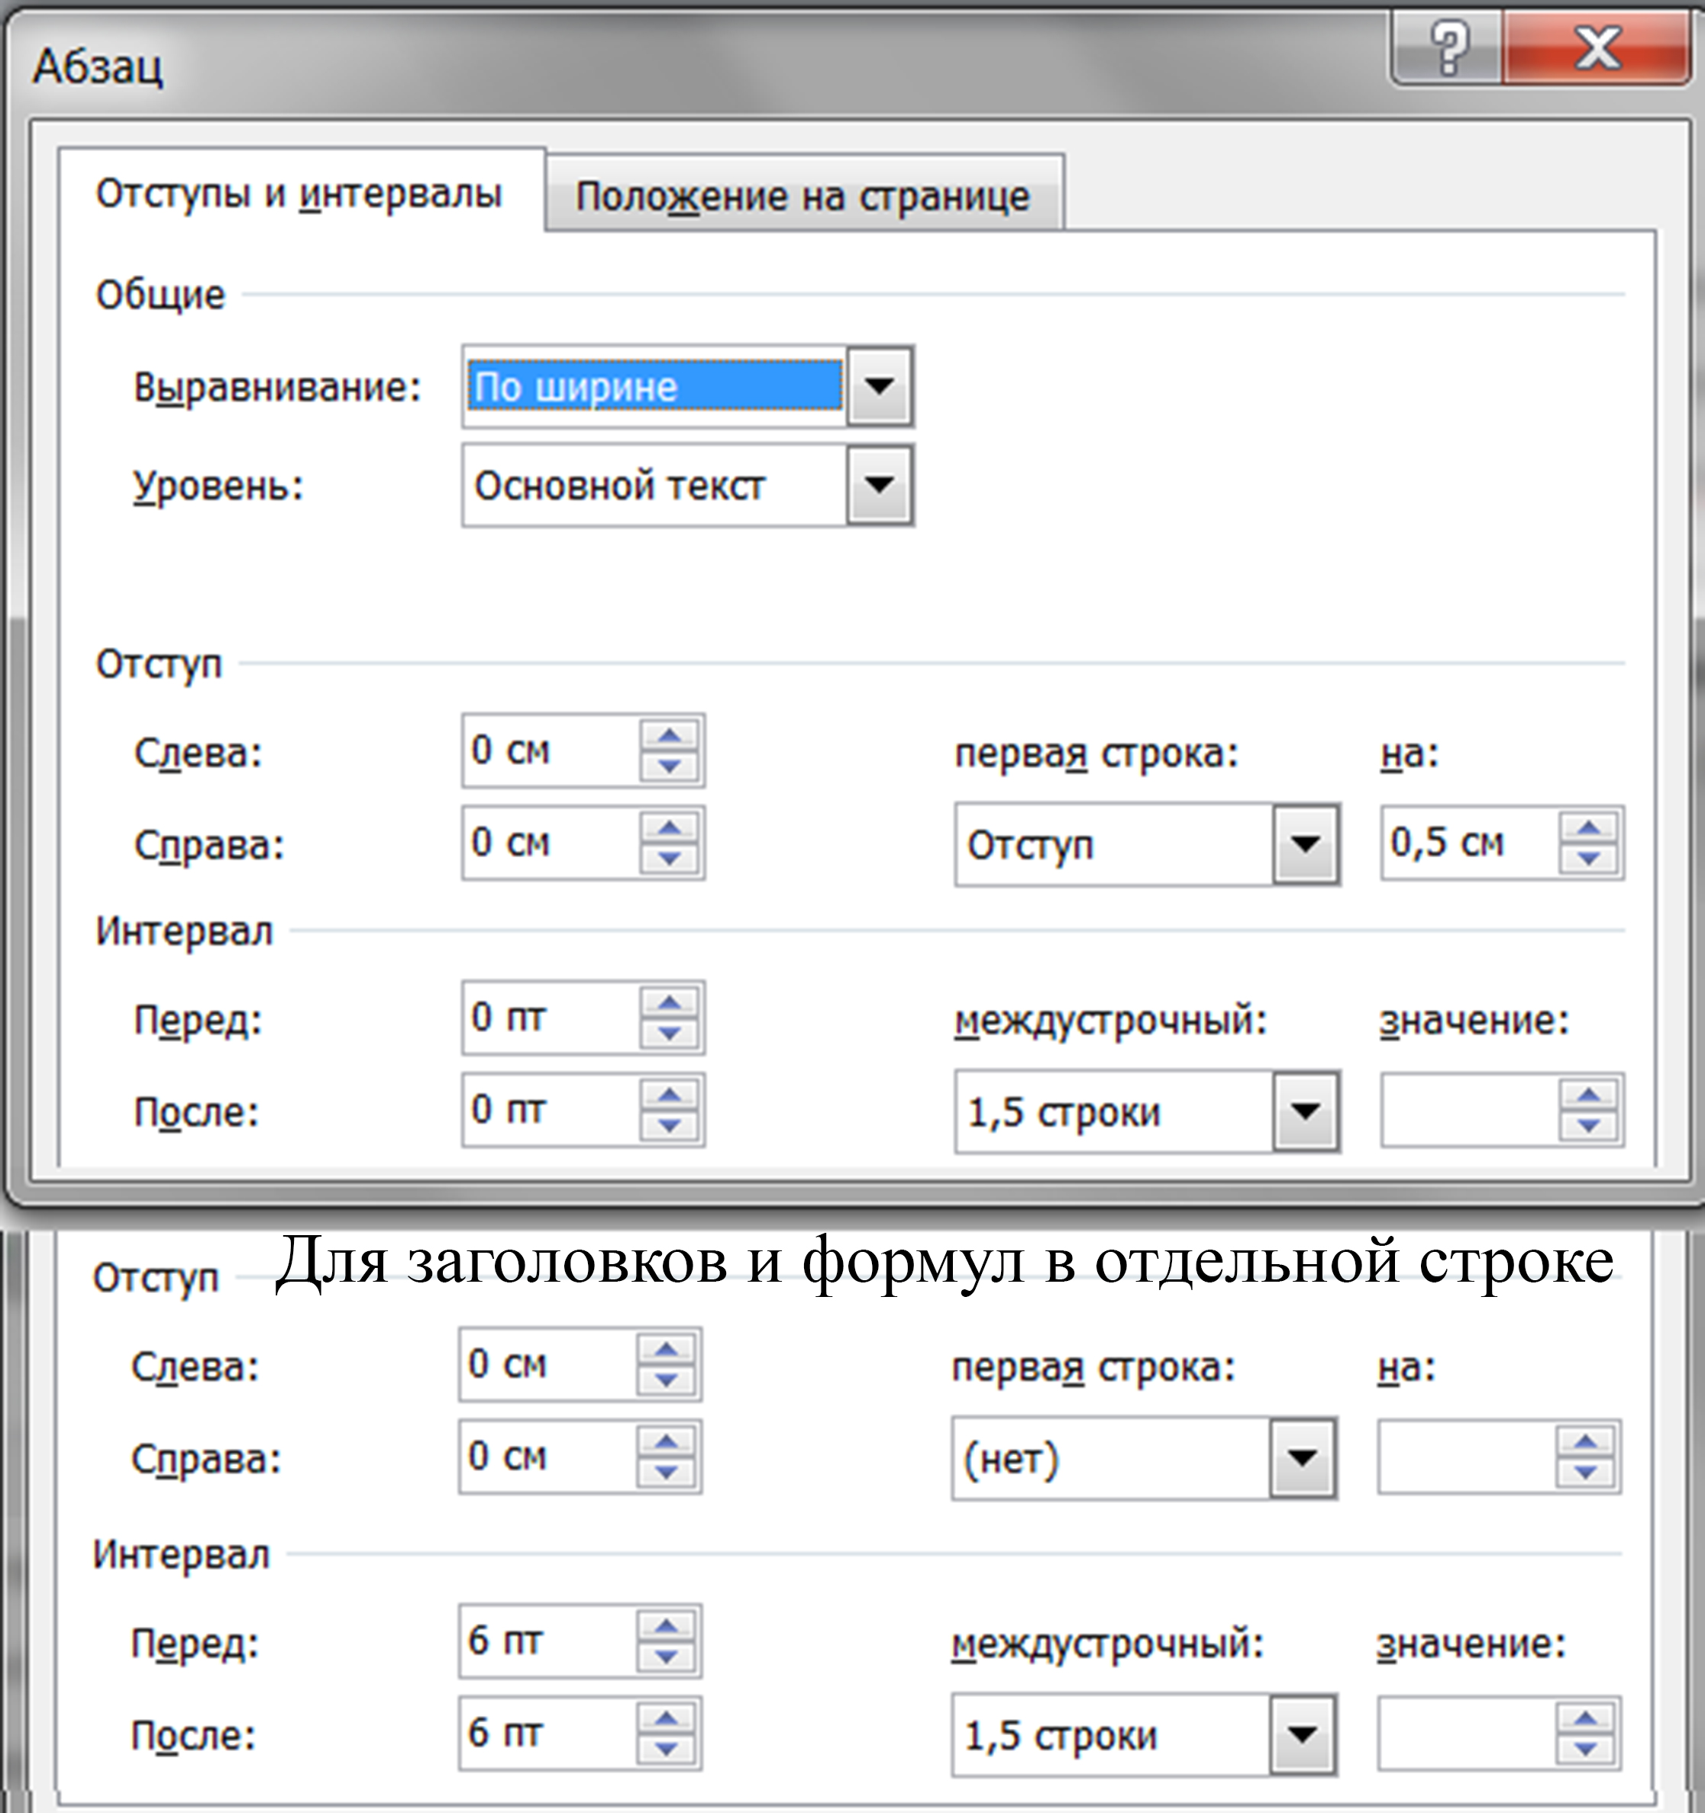

Рис. 1. Значения отступов и интервалов

Не следует без необходимости использовать пустые строки, например, для отделения названий разделов и параграфов. Применяйте для этого интервальные отступы. Не надо разделять абзацы пустой строкой и / или дополнительными интервалами. На рис. 1 приведены необходимые значения отступов и интервалов для основного текста, заголовков и формул (меню "Абзац").

Не забывайте ставить пробелы между отдельными словами, к которым относятся и сокращения. Например, инициалы и фамилия являются тремя отдельными словами. Нужно писать И. И. Иванов, а не И.И.Иванов. Это относится и к сокращениям (кроме аббревиатур), таким как т. п., т. д. и др. Слова в словосочетаниях и операнды в формулах которые должны находиться в одной строке рекомендуется разделять неразрывным пробелом (Ctrl + Shift + пробел).

Каждое первое употребление аббревиатуры в тексте должно быть четко пояснено.

**3.2 Оформление обложки, титульного листа и аннотации**

Стандартная обложка курсовой работы выдается в лаборатории практикума. На обложке не должно быть никаких дополнительных надписей и комментариев ни научного руководителя, ни преподавателя. Несоблюдение указанных требований приведет к необходимости оформления новой обложки, со сбором соответствующих подписей. Пример правильного оформления обложки приведен в начале 4-го раздела. Там же дан пример оформления титульного листа. На титульном листе также не должно быть никаких дополнительных надписей. Если научный руководитель хочет дополнительно прокомментировать работу студента, это можно сделать в отдельной записке или письме.

Отлично выполненные и оформленные курсовые работы могут быть рекомендованы к опубликованию в сборнике избранных курсовых работ. В этом случае (***и только в этом случае!!!***) на титульном листе в поле "Рекомендации" должна присутствовать соответствующая надпись. Рекомендация научного руководителя одновременно является его согласием на публикацию результатов отраженных в курсовой работе.

Окончательное решение о рекомендации и целесообразности публикации работы дает преподаватель, с последующим утверждением куратором практикума. В случае получения рекомендации к опубликованию работы, студент должен оставить куратору (преподавателю) телефон и адрес электронной почты для связи, которая может понадобиться при редактировании сборника. При отсутствии рекомендации соответствующее поле на титульном листе должно оставаться незаполненным.

Примеры оформления аннотаций также приведены в 4-м разделе данного пособия на страницах перед титульным листом и следующей за ним. Аннотация с дополнительными данными печатается на отдельной странице, и не вшивается в курсовую работу. Аннотация без дополнительных данных подшивается к работе после титульного листа.

**3.3. Оформление рисунков, графиков, таблиц**

Все схемы, графики, полутоновые изображения обозначаются как рисунки и имеют сквозную нумерацию (рис. 1, рис. 2 и т. д.). Каждый рисунок должен иметь подрисуночную надпись и (при необходимости) сопутствующую информацию. Размер по ширине до 8 см с обтеканием "вокруг рамки". Если изображение получается мелким, рисунок может быть на всю ширину страницы (до 15.5 см) с обтеканием "Сверху и снизу". Толщина линий не менее 0,2 мм. Разрешение не менее 300 пикселей на дюйм. На рис. 3-5 даны примеры оформления рисунков.

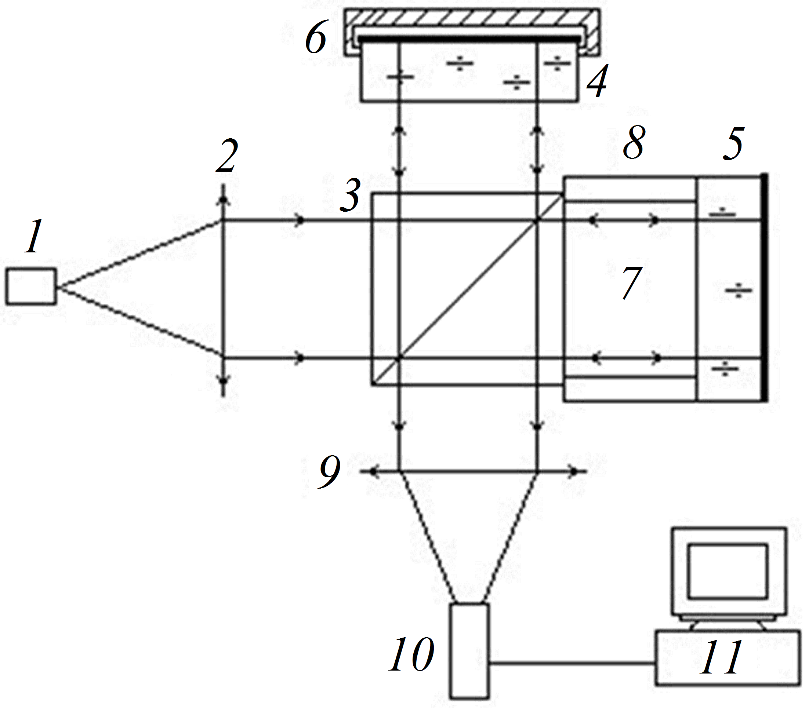

Рис.3. Схема установки: 1- лазер; 2,9 -линзы; 3 - светоделительный кубик; 4, 5 - зеркала; 6 - оптическая качалка; 7 - кювета; 8 - боковые стенки кюветы; 10 - телекамера; 11 - компьютер

Подписи к рисункам выполняются в следующем виде (под рисунком). Основной текст: стиль – «Обычный»: гарнитура (шрифт) Times New Roman (Cyr), кегль (размер) 12 пунктов, абзацный отступ – 0, через 1 интервал, выравнивание – по центру, отступ до и после абзаца – 3 пункта, точка в конце не ставится. Рисунок должен располагаться рядом или ниже по тексту после его первого упоминания.

Если имеется несколько рисунков, объединенных одной подрисуночной подписью (см., например, рис. 4, рис. 5), они обозначаются русскими строчными буквами: *а*, *б*, *в* и т. д. Пояснения к отдельным элементам рисунка должны быть введены в подрисуночную подпись. На каждый рисунок должна быть ссылка в тексте, и дано его описание. Подрисуночная подпись не освобождает от необходимости ссылки на каждый рисунок и его описания в тексте.

На графиках в обязательном порядке должны быть указаны единицы измерения по осям с их размерностью и отображена координатная сетка. Не увлекайтесь размножением однотипных графиков на отдельных рисунках без необходимости. Это неоправданно увеличивает объем рукописи и затрудняет интерпретацию и сравнение результатов по измерению одного и того же параметра при разных условиях эксперимента.

*а*) 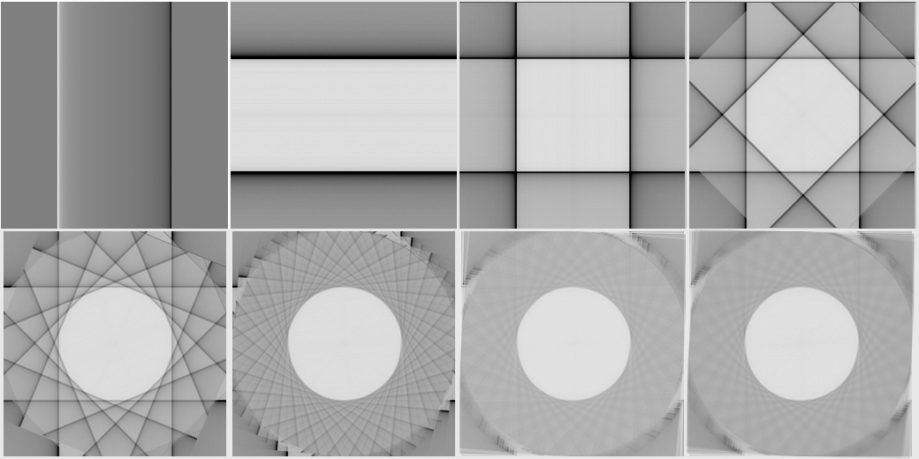

*б*) 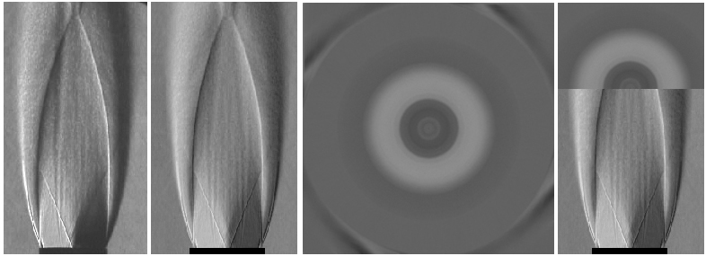

Рис. 4. Распределение плотности в сечении цилиндрической неоднородности полученное из теневых картин, с использованием алгоритма на основе обратного (обращенного) преобразования Радона:

*а*) синтезированное изображение цилиндра и результат обработки с использованием 1, 2, 4, 8, 32, 128 ракурсов просвечивания, соответственно;

*б*) слева направо: теневое изображение сверхзвуковой струи; симметризованное изображение; сечение струи, полученное в результате обработки; половинное изображение сечения, совмещенное с изображением струи

Таблицы должны иметь заголовки и номера. Номер таблицы не ставиться, только если она единственная в работе. В таблицах обязательно указываются единицы измерения величин. Нумерация таблиц допускается как сквозная (Таблица 1, Таблица 2 и т. д.), так и по главам (Таблица 4.1, Таблица 5.2 и т. п.); в графах таблицы нельзя оставлять свободные места. Следует заполнять их либо знаком "-" либо писать "нет", "нет данных". Таблица 1 может служить примером правильного оформления.

|  |  |  |
| --- | --- | --- |
| Таблица 1. Характерные размеры (радиусы) *r* и концентрация частиц *C* в атмосфере | | |
| Тип рассеивающих частиц | Радиус  *r*, мкм | Концентрация  *C*, см–3 |
| Молекулы  воздуха | 10–4 | 3⋅1019 |
| Частицы дымки | 10–2-1,0 | 103-10 |
| Капли тумана | 1,0-10 | 100-10 |
| Капли облаков | 1,0-10 | 300-10 |
| Капли дождя | 10–2-104 | 10–2-10–5 |

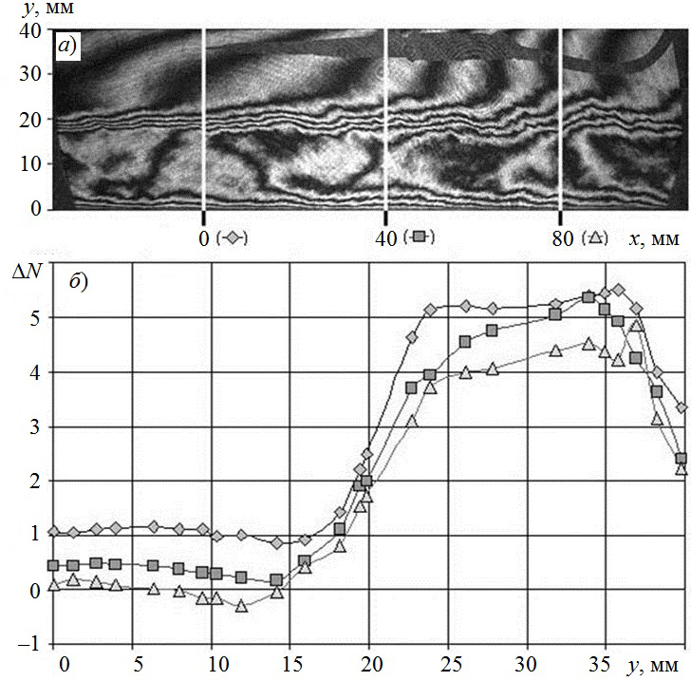

Рис. 5. Интерферограмма слоя смешения ‒ *а*) и рассчитанные по ней изменения плотности (в сдвигах интерференционных полос) ‒ *б*). В верхней части потока ‒ М = 2.95, в нижней ‒ М = 0,5. Поток слева.

Многие студенты используют на рисунках, графиках и в таблицах другие шрифты и их размеры существенно отличающиеся от рекомендованных. Требования к шрифту в таблицах и на рисунках, такие же, как к шрифту в подписях к рисункам. Не следует использовать на рисунках, как и в основном тексте, англоязычные (или на другом языке) слова и выражения, в том числе и при написании размерностей физических величин.

**3.4. Правила написания формул**

Формулы набираются в редакторе формул "MathType Equation" или "Microsoft Equation" через меню "Вставить объект" (см., рис. 6). При запуске редактора формул "MathType Equation" появляется окно, изображенное на рис. 7. Используя подменю "Format" "Style" и "Size" установите необходимые параметры написания формул, в соответствии с требованиями, изложенными в пп. 3.1. Если у Вас не установлен редактор "MathType Equation" используйте редактор формул "Microsoft Equation". Этот редактор является упрощенной версией редактора "MathType" специально разработанной для " Microsoft Office". Учтите, что, несмотря на то, что данный редактор включен в пакет "Microsoft Office" он по умолчанию обычно не устанавливается. Поэтому его надо установить.

Работа с "Microsoft Equation" практически не отличается от работы с "MathType Equation". Но при первом запуске у вас может появиться только окно для ввода формул, без расширенного меню. В этом случае введите начало формулы и выйдете из редактора. Потом двойным щелчком левой клавиши войдите опять в редактор, который будет уже с расширенным меню.

Формулы могут набираться в подбор к тексту или отдельной строкой по центру. При написании формулы в отдельной строке она должна отделяться от основного текста абзацным отступом сверху и снизу равным 6. (Также как для названий разделов.) Нумерация формул сквозная, в круглых скобках, прижатых к правому краю. Нумеровать следует только те формулы, на которые есть ссылки в тексте. Пронумерованные формулы всегда должны быть напечатаны в отдельной строке.

Все латинские символы и параметры пишутся наклонным шрифтом (курсивом), за исключением обозначения стандартных функций и обозначений, а также чисел подобия. Все греческие и русские параметры и символы пишутся в прямом начертании.

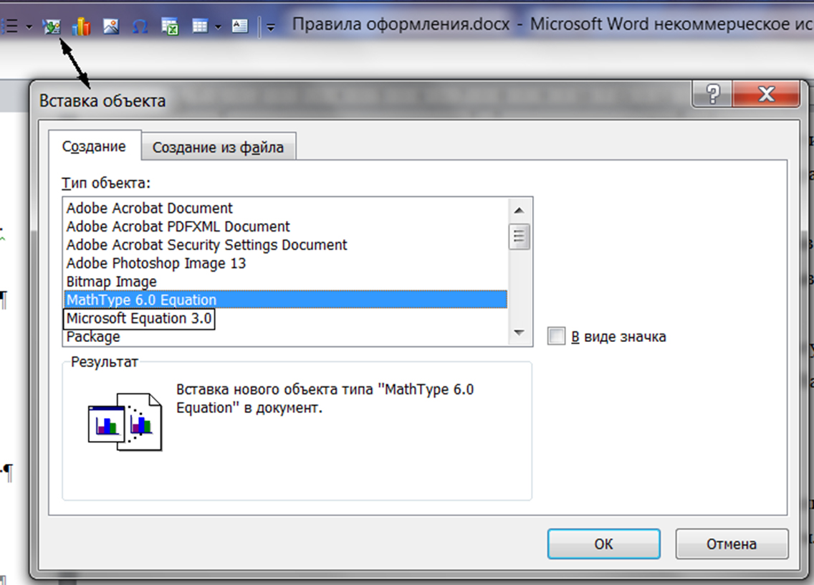

Рис. 6. Меню "Вставить объект"

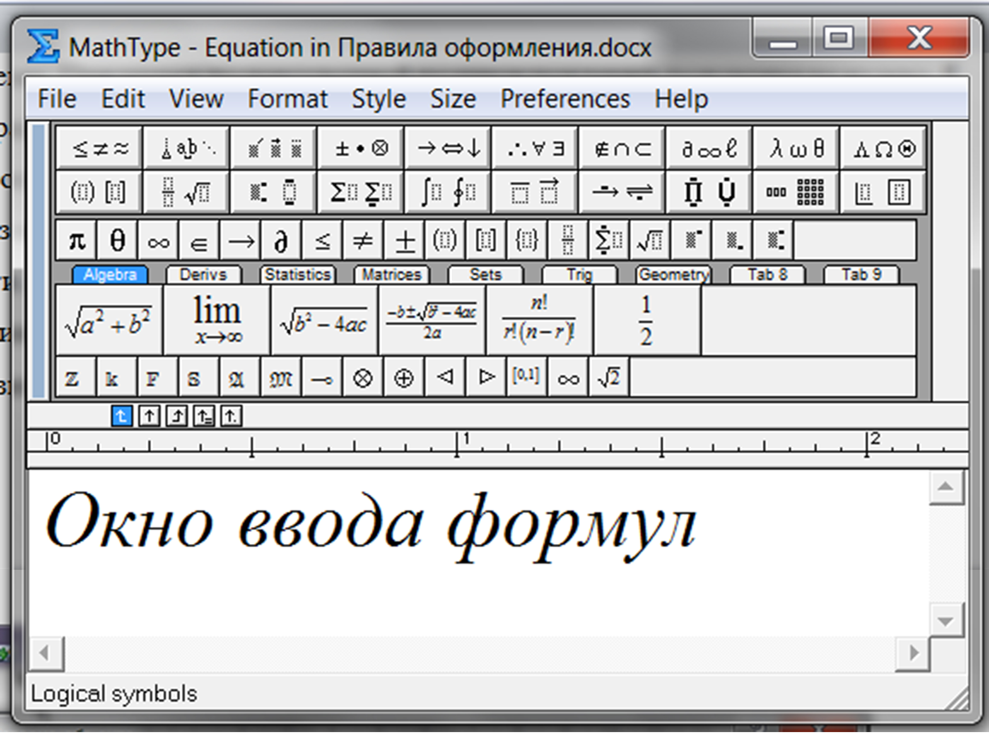

Рис. 7. Рабочее окно редактора "MathType Equation"

Примеры написания формул в набор к тексту: *A*(*z*) = *a*0*ei*(ω*t*‒*kz*); sin(*x*) = *a*; Re = 105; *k* = 2π / λ; ***E***(*z*, *t*) = *a****e***× cos(ω*t* ‒ ***k***·***r*** + ϕ0); min(*x*) = 2.

Примеры написания формул в отдельной строке:

"... поле в вакууме описывается системой уравнений Максвелла:

; (1)

; (2)

div **E** = 0; (3)

div **H** = 0. (4)

Продифференцировав (2) по времени, и подставив ∂**H**/ ∂t из (1), получим

. (5)

Учитывая соотношение (3) ..."

Современные шрифты содержат греческие и некоторые математические символы. Поэтому написание простых формул и отдельных символов рекомендуется без употребления редактора формул. В этом случае символы математических операций разделяются от операндов неразрывным пробелом (Ctrl+ Shift + пробел). В редакторе формул это делается автоматически.

Часто студенты при написании формул используют вместо символов математических операций символы операторов применяемых при написании программ. Этого делать нельзя, за исключением случаев, когда вы приводите фрагмент листинга программы. Наиболее распространенные ошибки это использование оператора возведения в степень (^ и др.) и умножения (*). В первом случае просто используйте надстрочный символ (ax), для умножения – символы умножения "×" – код **“00D7”, или "∙" – код "2219". Буква (x) – не является символом умножения.**

**3.5. Библиографические ссылки**

Ссылки на литературу содержат указания на источник, из которого заимствована цитата или фактологический материал. В тексте в квадратных скобках арабскими цифрами указывается порядковый номер научного труда в библиографическом списке, например: [2, 3], [4-6]. Ссылки нумеруются по порядку, согласно их первому упоминанию в тексте. При ссылке на источник большого объема можно указать страницы, где расположен текст, на который ссылаетесь – [5, стр. 34-35]. Список литературы должен включать все источники, на которые есть ссылки в тексте. В конце рукописи помещается список литературы в порядке упоминания в рукописи. Ссылки на российские издания приводятся на русском языке вне зависимости от наличия их перевода на иностранный язык.

Библиографическое описание публикации включает: фамилию и инициалы автора, полное название работы, а также издания, в котором она опубликована (для статей), город, название издательства, год издания, том (для многотомных изданий), номер, выпуск (для периодических изданий), объем публикации (количество страниц – для монографии, диапазон страниц – для статьи).

Принятые сокращения городов: Москва – М.; Санкт-Петербург – СПб.; Петербург (до 1914 г.) – Пб.; Ленинград – Л.; Ростов-на-Дону – Ростов н/Д.; Нижний Новгород – Н. Новгород. Все остальные названия городов на территории бывшего Советского Союза пишутся полностью.

После названия города перед названием издательства ставится знак (:). Издательские фирмы, имеющие дочерние предприятия в других городах, при описании отделяются друг от друга точкой с запятой. Например: М.; Л. Или другой пример: Самара; Саратов и т. д. При написании издательств кавычки не употребляются. Перед названием отделения или филиала (после названия издательства) – точка. Например: Л.: Просвещение. Ленингр. отд-ние, 1991. При ссылке на книгу, монографию, справочник приводится общее количество страниц; при ссылке на статьи, разделы изданий приводится интервал номеров страниц.

Примеры библиографических описаний:

1. Захарьевский А. Н. Интерферометры. М.: ГИОП, 1952. 296 с.

2. Павельев А. В. Селекция мод лазерного излучения // Методы компьютерной оптики / Под ред. В. А. Сойфера. М.: Физматлит, 2000. Гл. 6.

3. Raymond N. Smart Zone Plate Interferometer // Applied Optics. 1974. Vol. 13. No. 5. P. 1093–1099.

5. Коробейщиков Н. Г., Зарвин А. Е., Мадирбаев В. Ж. Газодинамика импульсных сверхзвуковых недорасширенных струй: пространственно-временные характеристики // ЖТФ. 2004. Т. 74, вып. 8. С. 21–29.

**3.6. Рекомендации при использовании редактора Microsoft Word**

Ниже даны некоторые рекомендации, которые могут быть полезны при работе в Microsoft Word. Многие из вас, наверное сталкивались с тем, что при переходе на другой компьютер, текст в формате *.doc может "поплыть". Приведенные рекомендации могут быть полезным в подобных случаях. Однако это касается только работы в редакторе Microsoft Word. Конечный вариант курсовой работы в электронном виде сдается в *.pdf формате, который на всех компьютерах читается одинаково.

Не употребляйте знаки табуляции, макросы и принудительные переносы. Для удобства работы и облегчения форматирования рисунки с подрисуночными надписями, а также таблицы оформляйте в отдельной надписи. (Опция "Нарисовать надпись" в меню "Вставка".)

При сохранении конечного документа в *.pdf формате используйте опцию "Внедрить шрифты в файл". ("Файл" → "Параметры" → "Сохранение"). Иначе некоторые специальные символы могут не пропечататься на устройствах, на которых не установлены соответствующие шрифты.

**4. Пример курсовой работы**

Ниже дан пример оформления курсовой работы, с собственной нумерацией страниц. За образец взята реальная работа, выполненная Д. Е. Черепановым. Исходная работа была откорректирована, для более полного соответствия правилам оформления. На следующих двух страницах даны образцы оформления обложки и аннотации, не подшиваемой в основной текст. Далее следует основной текст курсовой работы.

На компьютерах Межфакультетской лаборатории физической оптики, наряду с файлом данного пособия в PDF-формате (Правила оформления.pdf), выложен файл в docx-формате (Правила оформления.docx). Пример курсовой работы из этого файла Вы можете использовать в качестве шаблона, при оформлении своей работы.

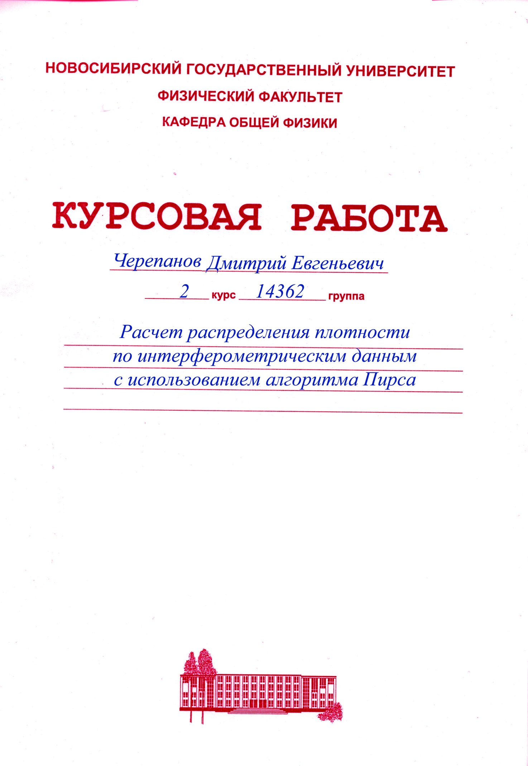

Расчет распределения плотности по интерферометрическим данным с использованием алгоритма Пирса

**Черепанов Дмитрий Евгеньевич**

Физический факультет. Практикум по физической оптике. 4 семестр.

Группа №14362, 2016.

Научный руководитель:

**А. А. Павлов**,д. ф.-м. н., профессор КОФ НГУ.

**Аннотация**

Целью работы являлось знакомство с интерференционными методами исследования фазовых объектов. Для получения количественной информации из интерферограмм для осесимметричных объектов был составлен алгоритм расчета изменения показателя преломления по методу Пирса. Создан макет консольного приложения. Проверена работа алгоритма на тестовом объекте, смоделированном математическим способом. Результаты тестовых вычислений совпали с исходными данными. Получены интерферограммы пламени свечи с формированием предметной и опорной волн от отдельных источников. С использованием разработанной программы, рассчитаны распределения показателя преломления, температуры и плотности воздуха в пламени. Результаты хорошо согласуются с известными данными. Разработанный алгоритм предполагается использовать при создании приложения, для обработки интерферограмм в лабораторной работе по изучению оптической интерферометрии.

Ключевые слова: интерференционные методы, фазовые неоднородности, газовые потоки, алгоритм Пирса.

Работа выполнена в Межфакультетской лаборатории физической оптики Кафедры общей физики Физического факультета НГУ.

МИНИСТЕРСТВО ОБРАЗОВАНИЯ И НАУКИ РОССИЙСКОЙ ФЕДЕРАЦИИ

ФЕДЕРАЛЬНОЕ ГОСУДАРСТВЕННОЕ АВТОНОМНОЕ ОБРАЗОВАТЕЛЬНОЕ УЧРЕЖДЕНИЕ ВЫСШЕГО ОБРАЗОВАНИЯ «НОВОСИБИРСКИЙ НАЦИОНАЛЬНЫЙ ИССЛЕДОВАТЕЛЬСКИЙ ГОСУДАРСТВЕННЫЙ УНИВЕРСИТЕТ».

Физический факультет

Кафедра общей физики

Черепанов Дмитрий Евгеньевич

КУРСОВАЯ РАБОТА

**Расчет распределения плотности по интерферометрическим данным с использованием алгоритма Пирса**

Практикум по физической оптике, 2 курс, группа №14362

**Научный руководитель:**

А. А. Павлов .

Оценка научного руководителя

_отлично А. Павлов_______

« 23 » мая 2016 г.

**Преподаватель практикума**

В. В. Куркучеков .

Оценка преподавателя практикума

_отлично В. Куркучеков_

« 30 » мая 2016 г.

**Куратор практикума:**

д. ф.-.м. н., проф. А. А. Павлов

Итоговая оценка

_отлично А. Павлов_______

« 30 » мая 2016 г.

*Рекомендуется к публикации в сборнике избранных курсовых работ*

*Научный руководитель*  А.Павлов *А. А. Павлов*

*Преподаватель практикума* В.Куркучеков *В. В. Куркучеков*

*Куратор практикума* А.Павлов *А. А. Павлов*

**Аннотация**

Целью работы являлось знакомство с интерференционными методами исследования фазовых объектов. Для получения количественной информации из интерферограмм для осесимметричных объектов был составлен алгоритм расчета изменения показателя преломления по методу Пирса. Создан макет консольного приложения. Проверена работа алгоритма на тестовом объекте, смоделированном математическим способом. Результаты тестовых вычислений совпали с исходными данными. Получены интерферограммы пламени свечи с формированием предметной и опорной волн от отдельных источников. С использованием разработанной программы, рассчитаны распределения показателя преломления, температуры и плотности воздуха в пламени. Результаты хорошо согласуются с известными данными. Разработанный алгоритм предполагается использовать при создании приложения, для обработки интерферограмм в лабораторной работе по изучению оптической интерферометрии.

Ключевые слова: интерференционные методы, фазовые неоднородности, газовые потоки, алгоритм Пирса.

Работа выполнена в Межфакультетской лаборатории физической оптики Кафедры общей физики Физического факультета НГУ.

**Оглавление**

1. Введение 4

2. Экспериментальная установка и регистрация интерферограмм 6

3. Методика расчетов 8

4. Описание программы 11

5. Обработка экспериментальных данных 12

6. Основные результаты 14

7. Список литературы 15

**1. Введение**

Интерференционные методы широко используются для исследования фазовых неоднородностей. Характерным примером подобных объектов являются газовые потоки. Разберем принципы действия интерференционных методов на примере схемы с использованием классического интерферометра Маха-Цандера (рис. 1) [1]. Данная схема является одной из наиболее распространенных при использовании методов оптической интерферометрии.

Излучение от источника света *1* поступает на коллиматорную линзу *2*, после которой формируется плоскопараллельный пучок. Данный пучок попадает на светоделительное зеркало *3* и делится на два. Один из них проходит через исследуемую неоднородность *4* – этот пучок называется предметным. Второй без возмущения проходит вне неоднородности и называется опорным (базовым). Далее с помощью зеркал *5* и *6* оба пучка сводятся на втором полупрозрачном зеркале *7*, так что в каждом направлении после него проходит комбинация двух волн. Объектив *8* фокусирует изображение неоднородности на фотоприемную матрицу телекамеры. В плоскости наблюдения *9* формируется стационарная интерференционная картина.



Рис. 1. Схема интерферометра Маха-Цандера: *1* – источник света; *2*– коллиматорные линзы; *3*, *7* – полупрозрачные зеркала; *4* – исследуемая неоднородность; *8* – объектив; *9* – плоскость регистрации

При отсутствии неоднородности и симметричном относительно нормали к плоскости наблюдения угле падения пучков на экране будут наблюдаться прямые интерференционные полосы. Если волновые векторы обоих пучков лежат в плоскости (*yz*), то интенсивность интерференционной картины в плоскости регистрации при равенстве амплитуды пучков будет описываться соотношением

*I* = 2*I*0[1 + cos(2π*y* / *h*)].

Здесь λ – длина волны зондирующего излучения; α – угол между интерферирующими пучками, *h =*λ / 2sin(α / 2) ‒ шаг интерференционных полос при масштабе изображения равном единице. Меняя угол наклона зеркала 6, можно регулировать шаг и наклон интерференционных полос.

При наличии неоднородности будет возникать сдвиг фазы предметной волны,

. (1)

В результате интерференционные полосы сместятся. Интенсивность по полю интерференционной картины будет определяться соотношением

*I =*2*I*0[1 + cos(2π*y / h + ∆*φ)].

Определив по интерферограммам сдвиг полос для исследуемого объекта по сравнению с базовыми полосами (при отсутствии объекта), можно получить значения интеграла (1).

Несмотря на эффективность интерферометра Маха-Цандера, его использование на крупных установках связано с рядом трудностей. Основной из них является сложность транспортировки опорного пучка к плоскости регистрации интерферограммы. В работе [1, 2] был предложен метод для регистрации интерферограмм с формированием предметного и опорного пучков от отдельных источников света. Установка, реализованная по подобной схеме в Межфакультетской лаборатории по физической оптике НГУ, использовалась для выполнения курсовой работы.

Интерферограммы для некоторых типов объектов позволяют получать количественную информацию об изменении показателя преломления. В случае плоского или осесимметричного фазового объекта для исследования хватает одного направления просвечивания. В общем случае, при исследовании трехмерных объектов для получения точного решения необходима информация о сдвиге интерференционных полос для континуума просвечиваний в диапазоне углов от 0º до 180º. В данной работе исследовалась осесимметричная неоднородность, то есть требовалось одно просвечивание. Для расчетов существуют соответствующие алгоритмы. Именно создание алгоритма расчета показателя преломления по интерферограммам осесимметричного фазового объекта, и являлось целью данной курсовой работы.

Для достижения цели необходимо было решить следующие задачи:

1. Ознакомиться с принципами интерференционных методов исследования газовых неоднородностей.

2. Ознакомиться с методом регистрации интерферограмм с формированием предметной и опорной волн от отдельных источников света.

3. Зарегистрировать интерферограммы неоднородности (пламя свечи).

4. Разработать алгоритм расчета изменения показателя преломления по интерферометрическим данным для осесимметричного случая.

5. Используя разработанный алгоритм и экспериментально полученные интерферограммы, рассчитать распределение температуры в пламени свечи для выбранных сечений.

**2. Экспериментальная установка и регистрация интерферограмм**

На рис. 2 представлена схема экспериментальной установки. Излучение от гелий-неонового лазера *1* с помощью объективов *2* и коллиматорной линзы *3* формируется в плоскопараллельный пучок, который служит предметной волной. После прохождения исследуемой фазовой неоднородности *4* и собирающей линзы *5* зондирующее излучение подается на регистрирующее устройство, включающее в себя светоделительный кубик *6*, гелий-неоновый лазер *7*, объектив *8* и приемную телекамеру с объективом *9*. Лазер *7* служит источником опорной волны. Принципиально такая схема схожа с интерферометром Маха-Цандера. Однако опорный пучок формируется от отдельного лазера *7*, однотипного лазеру *1*.

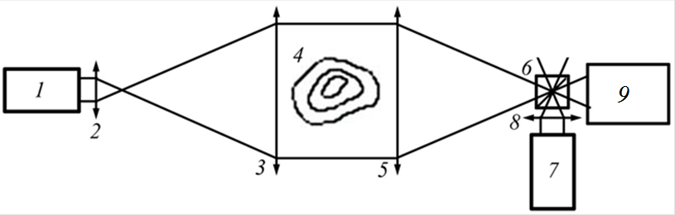

Рис. 2. Схема установки: *1*, *7* – лазеры; *2*, *8* – объективы; *3*, *5* – коллиматорные линзы; *4* – исследуемая неоднородность; *6* – светоделительный кубик; *9* – телекамера

Несмотря на то, что интерференция, как явление, существует всегда, напрямую использование такой схемы не позволяет регистрировать интерференционные картины. Это связано с тем, что излучение любого лазерного источника можно представить в виде отдельных цугов, фазы которых хаотически меняются. Длина среднестатистического цуга определяется длиной когерентности лазера. Поэтому при смене цуга любого из лазеров разность фаз между интерферирующими волнами меняется случайным образом. В результате, за время экспозиции *T* регистрируется сумма всех интерференционных картин, то есть однородное поле засветки.

Однако если время экспозиции сравнимо или существенно меньше времени когерентности лазерного излучения τ, то можно зарегистрировать интерференционную картину [1], [2]. В нашем случае время экспозиции *T* = 4 мкс. Время когерентности даже нестабилизированных по частоте генерации гелий-неоновых лазеров составляет, как правило, несколько миллисекунд. Это в принципе позволяет регистрировать интерферограммы с использованием отдельных лазеров для формирования опорной и предметной волн.

Однако ситуация осложняется тем, что частоты излучения даже однотипных лазеров могут отличаться на сотни мегагерц. При несовпадении частот интерферирующих волн на Δν интерференционные полосы будут сдвигаться с фазовой скоростью Δφ / Δ*t* = 2πΔν. Для регистрации достаточно контрастной для использования интерферограммы, необходимо чтобы за время экспозиции фазовый сдвиг Δφ был существенно меньше 2π. Обычно берут Δφ < π / 2. Это дает для максимальной разницы частот при наших условиях Δνmax < (4*T*)–1 ≈ 65 кГц.

Для соблюдения необходимого условия на разницу частот, регистрация интерферограмм производилась следующим образом. Сначала включался один из лазеров. В результате нагрева резонатора его длина изменяется и, как следствие, меняется частота генерации. Для стабилизации частоты выжидалось 5-10 минут. Затем включался второй лазер, и начинался ввод серии кадров. При прогреве второго лазера частота его излучения так же менялась. Возникали моменты, когда частоты обоих лазеров были достаточно близки друг к другу. При этом на экране монитора отчетливо наблюдались интерференционные полосы. Ввод кадров останавливался. Из серии выбирались значимые кадры, которые в дальнейшем использовались для расчётов. На рис. 3 даны типичные примеры зарегистрированных данным способом интерферограмм.

**3. Методика расчетов**

*а*) 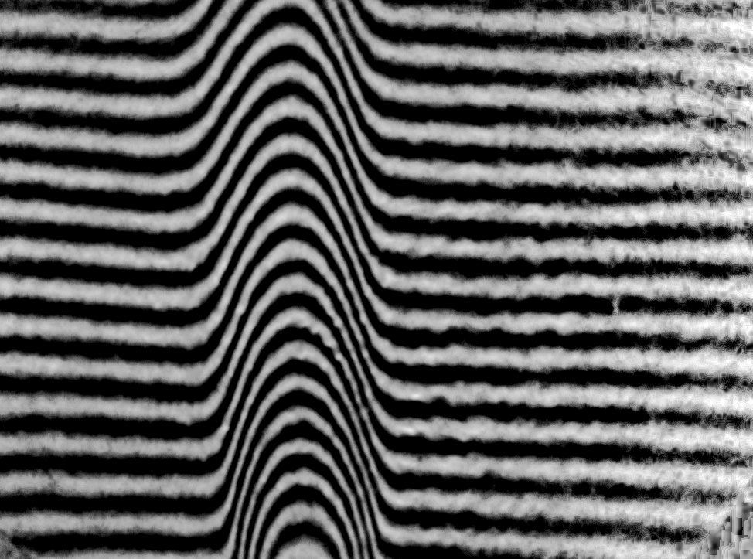

*б*) 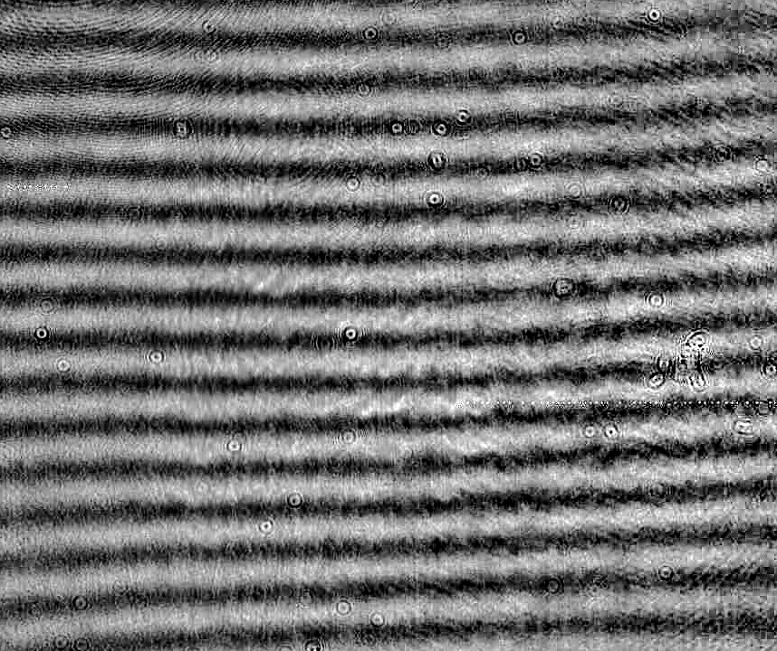

Рис. 3. Примеры типичных интерферограмм: *а*) ‒ интерферограмма пламени свечи; *б*) ‒ интерферограмма невозмущенного поля (без пламени)

Интерферограммы для некоторых типов объектов позволяют получить количественную информацию об изменении показателя преломления. Для газов это дает возможность получать информацию о распределении плотности, поскольку существует линейная связь между изменениями плотности и показателя преломления:

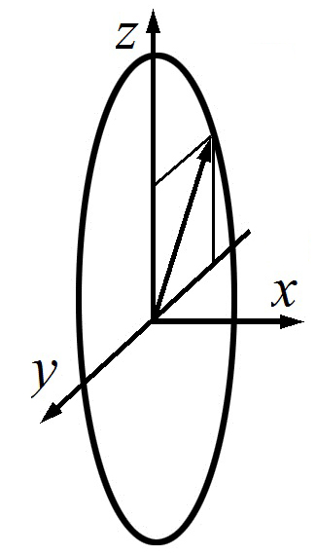

Рис. 4. Осесимметричный фазовый объект

*n*= 1 + ξρ. (3)

Коэффициент ξ (постоянная Гладсона-Дейла) для разных газов имеет разные значения, но для конкретного газа (газовой смеси) остается постоянным в широком диапазоне температур и давлений.

Существует ряд методов по обработке интерферограмм. Они делятся на аналитические и алгебраические. В данной работе использовался алгебраический метод Пирса [3]. Рассматривая симметричное относительно оси *x* (рис. 4) распределение плотности нагретого воздуха в сечении, найдем сдвиг фазы, используя соотношение (1):

.

Таким образом, сдвиг полос будет равен:

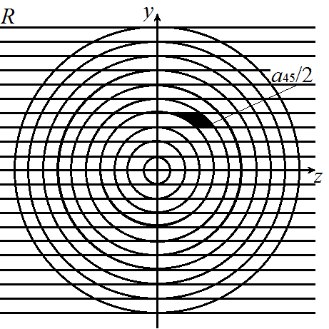

Рис. 5. Разделение сечения на концентрические кольца

.

Аналитические методы расчетов заключаются в поиске интегрального решения уравнения (2), также называемого интегральным уравнением Абеля. Оно имеет точное решение:

.

Метод Пирса заключается в поиске решения уравнения (2) с помощью системы линейных уравнений. Если разделить сечение на *m* концентрических колец (см., рис. 5.) одинаковой ширины ∆*r = R*/ *m* с центром в области источника пламени, то интеграл можно заменить суммированием:



Рис. 5 поясняет процедуру расчета коэффициентов *aij*. Для упрощения вычисления принято, что *lij* = *aij* /*∆r*. Площадь *aij* приблизительно вычисляется как площадь прямоугольника *∆r* на *lij*, где *lij* – путь прохождения пучка через соответствующую зону. Можно показать, что:

. (4)

При *i = j* и *i =*1: . Данное приближение будет работать достаточно точно при разделении на большое количество зон.

В результате, расчет распределения коэффициента преломления сводится к решению системы линейных уравнений:

 (5)

Это легко реализуется в программном коде. Если представить систему (5) в матричном виде

*AX* = *B*, (5.1)

то решение ищется в виде *X* = *A*‒1*B*. Очевидно, что верхнетреугольная матрица *A* невырождена в данном случае всегда, а значит, имеет обратную матрицу. Поэтому система разрешима всегда.

Для расчета распределения температуры использовалось уравнение состояния идеального газа в случае постоянного давления для разных температур. Выбор постоянного значения давления обусловлен тем, что в нашем объекте (воздух в области пламени свечи) характерные скорости потока много меньше скорости звука, которая является определяющим параметром для скорости выравнивания давления. В результате имеем:

.

Используя соотношение (3) и учитывая, что *ni = n*1*+*∆*ni*, получим: , а для температуры *i-*той зоны .

**4. Описание программы**

Программа была написана на языке С++. Часть необходимых данных для проведения расчетов вводится в файл «data.txt» (при запуске консольного приложения выводится инструкция ввода данных). После открытия файла предлагается выбрать метод ввода сдвига полос (загрузить из файла, который нужно создать заранее и ввести имя в консоль, либо ввести сдвиги полос вручную). Полученные в ходе расчетов данные записываются в три текстовых файла («Распределение показателя преломления.txt», «Распределение температуры.txt» и «Распределение плотности.txt») для удобной работы с ними.

Программа позволяет реализовать следующие функции:

1. Для системы (5.1) заполнение матрицы *A* с использованием формулы (4), вектора *B*, используя в качестве входных данных количество зон *m*, длину волны λ, радиус исследуемой области – *R* и сдвиг интерференционных полос в каждой области *k*.
2. Нахождение обратной матрицы *A*-1 методом Гаусса.
3. Получение вектора-столбца, состоящего из ∆*ni*,соответствующих каждой зоне, в результате произведения *A*-1 и вектора-столбца *B*.
4. Расчет распределения коэффициента преломления, температуры и плотности с последующей записью в соответствующие файлы.

Для проверки алгоритма проводился тест. В качестве тестового объекта бралась простейшая математическая модель неоднородности в виде цилиндра. Показатель преломления вне цилиндра *n*0*=*0, внутри цилиндра *n =*1. На рис. 6 даны графики распределения коэффициента преломления и сдвига полос в данной модели в зависимости от относительного радиуса *r* / λ. Для данной модели по сдвигу полос был восстановлен профиль показателя преломления. Тест проводился при разделении исследуемой области на 100 колец. Результаты расчетов полностью совпали с исходным значением показателя преломления. Это доказывает корректность и работоспособности алгоритма.

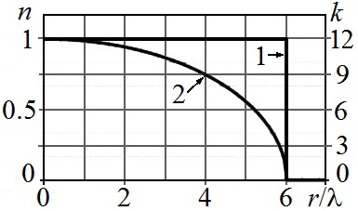

Рис. 6. Данные для расчета модели: *1* ‒ показатель преломления *n*; 2 ‒ сдвиг полос *k* в зависимости от относительного радиуса

Целесообразность выбора в качестве тестового объекта цилиндра объясняется тем, что любой осесимметричный объект можно представить в виде суммы соосных цилиндров с положительным или отрицательным изменением показателя преломления (рис. 7). Если программа правильно рассчитывает распределение показателя преломления для отдельного цилиндра, то в силу линейности исходных уравнений, результат будет верен и для всего объекта.

Точность расчетов с использованием данного алгоритма напрямую зависит от количества кольцевых областей *m*. Чем их больше, тем меньше ошибка итогового результата. Однако в данной работе аналитический анализ ошибок расчета не проводился.

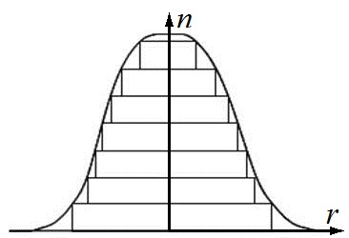

Рис. 7. Представление осесимметричного объекта суммой цилиндров

**5. Обработка экспериментальных данных**

При проведении экспериментов в качестве исследуемого объекта использовалось пламя свечи. Для проведения расчетов было необходимо в выбранном сечении объекта определить сдвиг интерференционных полос относительно их положения при его отсутствии. На интерферограмме (рис. 8) выделены 3 сечения, для которых проводились расчеты. Так как невозмущенные интерференционные полосы не всегда идеально горизонтальны (см., рис. 3, *б*), определения сдвига полос *k* проводится следующим образом:

1. Для интерферограмм объекта и невозмущенного поля нумеруются интерференционные полосы (с точностью до постоянного целого числа). Так как плотность (коэффициент преломления) к центру пламени убывает, номер интерференционной полосы в этом направлении тоже должен убывать. Соответственно и для невозмущенного поля выбирается направление возрастания номера интерференционных полос.

2. В выбранном сечении по горизонтальной координате *s* определяются в общем случае дробные значения номеров невозмущенных интерференционных полос *k*01(*s*).

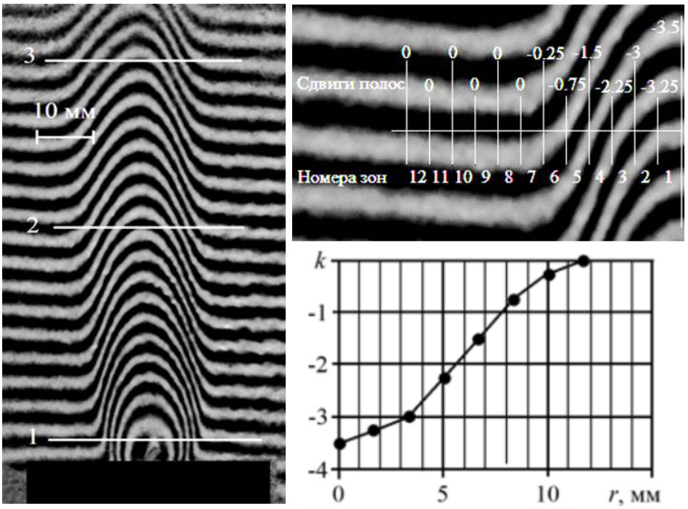

Рис. 8. Интерферограмма пламени свечи, ее увеличенный фрагмент для сечения *2* и график зависимости сдвига полос от радиуса для этого сечения

3. В том же сечении определяются номера интерференционных полос *k*(*s*) для пламени.

4. Поскольку положение полос различно для отдельных интерферограмм, с постоянным для всего поля сдвигом ∆*k*0(*s*) = ∆*k*0 = const, значение ∆*k*0 определяется в невозмущенной области объекта как ∆*k*0 = *k*0(*s*н) ‒ *k*(*s*н).

5. Определяется положение полос, которое должно было бы быть без случайной добавки ∆*k*0 для невозмущенного поля *k*0(*s*) = *k*01(*s*) ‒ Δ*k*0.

6. Находится *k*(*xs*) = *k*(*xs*) – *k*0(*xs*).

На рис. 8 приведен график сдвигов полос для 2-го сечения. С помощью написанной программы было рассчитано распределение коэффициента преломления и относительной плотности ρ / ρ0 (ρ0 ‒ плотность нормальной атмосферы), а также температуры в пламени свечи для трех сечений (см., рис. 9).

На полученных зависимостях четко наблюдается более высокая температура во фронте горения пламени. Для сечения в области фитиля наблюдается характерный минимум в центре, что соответствует известным экспериментальным данным. В этой области горения еще нет, а нагрев осуществляется в основном за счет теплообмена. Небольшие колебания на графиках, скорее всего, связаны не со структурой исследуемого объекта, а с возможными ошибками в экспериментальных данных. Поскольку задача является условно некорректной, то небольшие сдвиги в экспериментальных данных могут приводить к заметным ошибкам расчета. Но в целом, из полученных результатов и из тестовой задачи видно, что программа работает корректно.

При расчетах предполагалось, что постоянная Гладстона-Дейла, которая различна для разных газов (составов газовых смесей), остается постоянной во всем объеме исследуемого объекта. То есть ее изменения, связанные с наличием продуктов горения, считались пренебрежимо малыми.

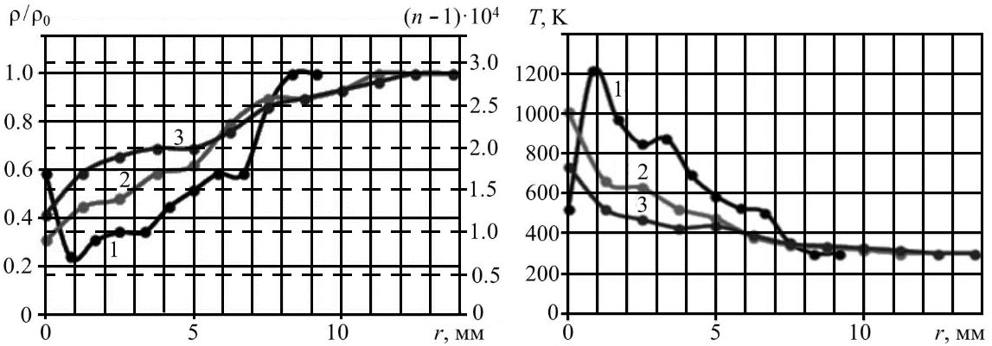

Рис. 9. Распределение относительной плотности и коэффициента преломления (слева) и температуры воздуха в области пламени свечи

**6. Основные результаты**

В ходе выполнения работы я ознакомился с интерференционными методами исследования фазовых неоднородностей. Был изучен метод получения интерферограмм с формированием предметного и опорного пучков от отдельных источников. Разработан алгоритм расчета распределения плотности, показателя преломления и температуры в осесимметричных объектах и написана программа для его реализации. Зарегистрированы и обработаны интерферограммы пламени свечи. С использованием созданной программы получены распределения параметров воздуха в пламени свечи для трех сечений. Полученные данные хорошо согласуются с известными результатами других измерений. Полученные результаты предполагается использовать при создании программного приложения, для обработки интерферометрических данных в лабораторной работе по изучению оптической интерферометрии.

**7. Список литературы**

1. Бойко В. М., Оришич А. М., Павлов А. А., Пикалов В. В.Методы оптической диагностики в аэрофизическом эксперименте: Монография / Новосибирск: НГУ, 2009. 450 с.

2. Pavlov A. A., Golubev M. P., Pavlov Al. A. Method of phase Heterogeneity Interferogram Registration with a Reference Beam Forming from a Separate Light Source // Proceed. at XII Int. Conference on the Methods of Aerophysical Research. Novosibirsk, 28 June – 3 July, 2004. Novosibirsk, Russia, 2004. Vol. 2. P. 157–161.

3. Островский Ю. И., Бутусов М. М., Островская Г. В. Голографическая интерферометрия. Главная редакция физико-математической литературы издательства «Наука», 1971 г.